

**FACULTAD DE INGENIERÍA**

**CARRERA PROFESIONAL DE INGENIERÍA DE SISTEMAS E INFORMÁTICA**

**Sistema de Reserva de Citas para el Salón de Belleza María Elena**

**ESTUDIANTES:**

Huamaní Pereira Eddyson Cesar - U22223107

Kiara Malú Guardia Quesquén - U22207530

Johan Christopher Barrera Barrera - U22102596

Franklin Willians Arroyo Gutierrez - U22206945

Magdiel Rosario Ramos Auccasi - U22221891

**Lima – Perú**

**2024 – II**

**índice de Contenido**

**1 Capítulo 1: Aspectos Generales 8**

**1.1 Introducción 8**

**1.2 Descripción del Problema 8**

**1.3 Árbol de Problemas 9**

**1.4 Efectos: 10**

**1.4.1 Disminución de la Satisfacción del Cliente 10**

**1.4.2 Pérdida de Oportunidades 10**

**1.4.3 Ineficiencia en las Operaciones 10**

**1.5 Problema Central: 10**

**1.5.1 Gestión Ineficiente en las Reservas en el Salón de Belleza 10**

**1.6 Causas: 10**

**1.6.1 Falta de herramientas de gestión en tiempo real 10**

**1.6.2 Comunicación deficiente entre el personal y los clientes 10**

**1.6.3 Alta Tasa de Cancelaciones 10**

**1.7 Indicadores de Gestión 10**

**1.8 Definición de Objetivos 12**

**1.8.1 Objetivo General 12**

**1.9 Objetivos Específicos 12**

**1.10 Alcances y Limitaciones 12**

**1.10.1 Alcances 12**

**1.11 Limitaciones 15**

**1.12 Justificación 16**

**1.13 Estado del Arte 16**

**2 Capítulo 2: Marco Teórico 20**

**2.1 Metodología 20**

**2.2 Modelo 21**

**2.3 Cardinalidad 22**

**2.3.1 Tipos de Cardinalidad: 22**

**2.4 Relaciones: 22**

**2.5 Patrones de GUI 23**

**2.6 Patrones de Desarrollo 26**

**2.7 Lenguajes de programación / Framework 30**

**2.7.1 HTML: 30**

**2.7.2 CSS: 31**

**2.7.3 JavaScript 31**

**2.8 Bootstrap 32**

**2.9 Gestor de Base de Datos 32**

**2.9.1 MySQL: 32**

**2.10 Herramientas adicionales 33**

**2.10.1 Balsamiq: 33**

**2.10.2 Bizagi: 33**

**2.10.3 Lean Canvas: 34**

**2.10.4 Diagrama de Gantt: 34**

**2.11 Marco teórico de las fórmulas 35**

**2.11.1 Indicadores de Gestión 35**

**2.11.2 Indicadores de Rendimiento 36**

**2.11.3 Indicadores de Eficiencia 36**

**2.11.4 Importancia de los Indicadores 36**

**3 Capítulo 3: Desarrollo de la Solución 38**

**3.1 Prototipos 38**

**3.1.1 Inicio de la página web 38**

**3.1.2 Login 39**

**3.1.3 Cuenta nueva 39**

**3.1.4 Página de Reserva 40**

**3.2 Modelo de Proceso de Negocios 41**

**3.3 Diagrama de Clases 44**

**3.4 Diagrama Entidad-Relación 46**

**3.5 Diccionario de la base de datos 46**

**3.6 Mockups, Paquetes y Paneles 49**

**3.7 Funcionalidades del Código Fuente 49**

**4 Recomendaciones 49**

**5 Conclusiones 49**

**6 Bibliografía 49**

**7 Anexos 50**

**7.1 Lean Canvas 50**

**7.2 Project Charter 50**

**7.3 Diagrama Gantt 50**

**7.4 World Breakdown Structure 50**

**índice de Figuras**

**Figura 1. Árbol de Problemas 10**

**Figura 2. Formula de Satisfacción 11**

**Figura 3. Formula de Tasa 11**

**Figura 4. Formula de Tiempo Promedio 11**

**Figura 5. Interfaz de Reserva 17**

**Figura 6. Página Principal 18**

**Figura 7. Menú Principal 18**

**Figura 8. Información Final 19**

**Figura 9. Diagrama (UML-BD) 19**

**Figura 10. Metodología Cascada 20**

**Figura 11. Calendario Interactivo 23**

**Figura 12. Carrusel de Servicios 24**

**Figura 13. Selector de Especialista 24**

**Figura 14. Confirmación Visual de Reserva 25**

**Figura 15. Barra de Progreso en el Proceso de Reserva 26**

**Figura 16. Arquitectura en capas 26**

**Figura 17. Controlador 27**

**Figura 18. Patrón de Repositorio 28**

**Figura 19. Modelo Observador 28**

**Figura 20. API 28**

**Figura 21. Microservicios 29**

**Figura 22. Autenticación y Servicios 30**

**Figura 23. Diseño Responsivo 30**

**Figura 24. HTML 31**

**Figura 25. CSS 31**

**Figura 26. JavaScript 32**

**Figura 27. Bootstrap 32**

**Figura 28. MySQL 33**

**Figura 29. Balsamiq 33**

**Figura 30. Bizagi 34**

**Figura 31. Lean Canvas 34**

**Figura 32. Diagrama de Gantt 35**

**Figura 33. Tasa de Cancelación de Reservas 35**

**Figura 34. Tasa de Satisfacción del Cliente 36**

**Figura 35. Tiempo Promedio de Respuesta del Sistema 36**

**Figura 36. Tasa de Ocupación de Horarios 36**

**Figura 37. Tasa de Retención de Clientes 36**

**Figura 38. Inicio de la página web 39**

**Figura 39. Inicio Sesión 39**

**Figura 40. Cuenta nueva 39**

**Figura 41. Página de reserva (Paso 1) 40**

**Figura 42. Página de reserva (Paso 2) 41**

**Figura 43. Página de reserva (Paso 3) 41**

**Figura 44. Diagrama de clases 46**

**Figura 45. Diagrama Entidad-Relación 46**

**índice de Tablas**

**Tabla 1. Requerimiento Reservar 13**

**Tabla 2. Requerimiento Manejo 13**

**Tabla 3. Requerimiento Generación 13**

**Tabla 4. Requerimiento Tiempo 14**

**Tabla 5. Requerimiento Mantenimiento 14**

**Tabla 6. Requerimiento Actualizaciones 14**

**Tabla 7. Requerimiento Copias 15**

**Tabla 8. Tabla Clientes 46**

**Tabla 9. Tabla Especialista 47**

**Tabla 10. Tabla Servicio 47**

**Tabla 11. Tabla Pago 48**

**Tabla 12. Tabla Reserva 48**

# Capítulo 1: Aspectos Generales

## Introducción

En un sector tan competitivo como el de la estética, es fundamental ser eficiente en la gestión de las reservas para ofrecer una experiencia satisfactoria a los clientes y mantener un funcionamiento fluido. El salón de belleza María Elena se enfrenta a grandes obstáculos debido a la gestión manual de sus reservas, lo que ha repercutido negativamente tanto en la satisfacción del cliente como en la eficiencia operativa del negocio. La falta de un sistema automatizado ha desencadenado problemas como altos índices de cancelaciones, una menor retención de clientes, la pérdida de oportunidades de negocio y el aumento de los costes operativos.

El uso de agendas físicas y aplicaciones básicas no integradas ha resultado ser un intento insuficiente de reducir la carga de trabajo del personal y de utilizar mejor los recursos. La falta de adaptación tecnológica y la escasa capacidad de respuesta a las expectativas modernas han conducido a un rendimiento muy inferior al esperado, limitando la competitividad del salón. Este proyecto pretende superar estas deficiencias mediante la implantación de un sistema automatizado de reservas que integre tecnologías avanzadas, optimice la organización interna y potencie la atención al cliente, garantizando así una administración más eficiente y competitiva en un entorno cada vez más demandante.

## Descripción del Problema

El Salón de Belleza "María Elena" enfrenta una gestión ineficiente de reservas, que impacta negativamente tanto la experiencia del cliente como la eficiencia operativa del negocio. La ausencia de un sistema automatizado ha generado problemas significativos como altas tasas de cancelación, una menor retención de clientes, pérdida de oportunidades de negocio y un incremento en los costos operativos.

La administración manual mediante agendas físicas y aplicaciones básicas no integradas no ha logrado reducir la carga de trabajo del personal ni optimizar el uso de los recursos disponibles. Esta falta de adaptación tecnológica ha resultado en un rendimiento deficiente, limitando la competitividad del salón. Por lo tanto, se propone la implementación de un sistema automatizado de reservas que integre tecnologías avanzadas, optimice la organización interna y mejore la atención al cliente, garantizando así una administración más eficiente en un mercado altamente competitivo​.

## Árbol de Problemas

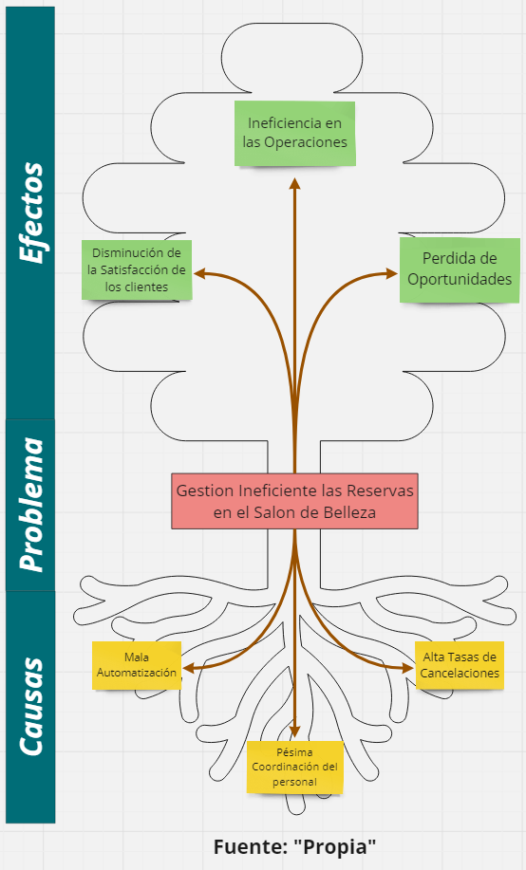

1. Árbol de Problemas

## Efectos:

### Disminución de la Satisfacción del Cliente

La ineficacia en la gestión de reservas provoca que los clientes enfrenten dificultades para acceder a servicios en horarios convenientes, lo que disminuye su satisfacción y fidelidad hacia el salón.

### Pérdida de Oportunidades

La incapacidad para gestionar reservas de manera eficiente lleva a la pérdida de citas potenciales, afectando negativamente los ingresos del salón.

### Ineficiencia en las Operaciones

La gestión manual de reservas aumenta la carga de trabajo del personal, resultando en una distribución ineficaz de los recursos humanos.

## Problema Central:

### Gestión Ineficiente en las Reservas en el Salón de Belleza

La falta de un sistema automatizado para gestionar reservas genera una serie de problemas que afectan tanto la experiencia del cliente como la eficiencia operativa del salón.

## Causas:

### Falta de herramientas de gestión en tiempo real

La falta de sistemas para gestionar las reservas en tiempo real provoca ineficiencias en la asignación de citas, generando tiempos de espera innecesarios y conflictos en la programación de los servicios.

### Comunicación deficiente entre el personal y los clientes

Una comunicación inadecuada o poco clara acerca de las normas de reserva, cambios o cancelaciones puede dar lugar a malentendidos, afectando a la experiencia del cliente y a la coordinación interna.

### Alta Tasa de Cancelaciones

Sin un sistema automatizado, el salón enfrenta altos niveles de cancelaciones y ausencias, lo que afecta negativamente la planificación y la utilización del personal.

## Indicadores de Gestión

* **Tasa de Satisfacción del Cliente:**

Mide el nivel de satisfacción de los clientes con el sistema de reservas y la calidad del servicio recibido.

**Fórmula:**

(Número de clientes satisfechos / Total de clientes encuestados) × 100



1. Formula de Satisfacción

**Objetivo:**

Incrementar la satisfacción del cliente en un 20% en 17 semanas mediante la optimización de la gestión de reservas y la mejora en la eficiencia operativa.

* **Tasa de Cancelación de Reservas:**

Mide el porcentaje de reservas canceladas por los clientes con respecto al total de reservas realizadas.

**Fórmula:**

(Número de reservas canceladas / Total de reservas realizadas) × 100



1. Formula de Tasa

**Objetivo:**

Reducir la tasa de cancelación en un 30% mediante la implementación de un sistema de gestión de reservas en tiempo real que permita notificar cambios y gestionar citas de manera más eficiente.

* **Tiempo Promedio de Respuesta del Sistema:**

Evalúa el tiempo promedio que tarda el sistema en procesar una solicitud de reserva o cualquier acción del usuario.

**Fórmula:**

Suma de todos los tiempos de respuesta / Número total de solicitudes procesadas



1. Formula de Tiempo Promedio

**Objetivo:**

Mantener el tiempo de respuesta del sistema por debajo de 2 segundos por acción para mejorar la experiencia del usuario y aumentar la eficiencia operativa del salón.

## Definición de Objetivos

### Objetivo General

Optimizar la gestión de reservas en el salón “María Elena” para aumentar la satisfacción del cliente en un 20%, mejorando la eficiencia de las citas y reduciendo cancelaciones y conflictos de programación, en un plazo de 17 semanas.

## Objetivos Específicos

* Implementar un sistema de gestión de reservas en tiempo real que permita optimizar la asignación de citas y reducir los tiempos de espera.
* Mejorar la comunicación entre el personal y los clientes mediante la implementación de un sistema automatizado que notifique de manera clara las normas de reserva, así como los cambios o cancelaciones.
* Desarrollar un módulo de coordinación dentro del sistema de reservas que permita al personal gestionar su disponibilidad y asignaciones, reduciendo los conflictos de programación en un 30%.

## Alcances y Limitaciones

### Alcances

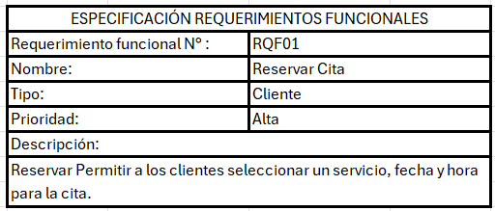

1. Requerimiento Reservar

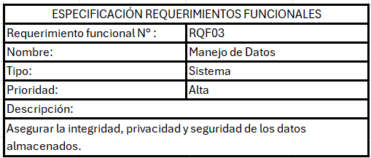

1. Requerimiento Manejo

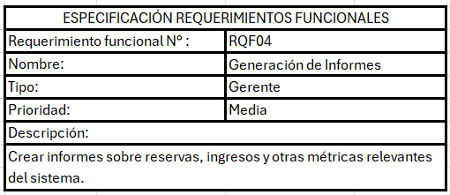

1. Requerimiento Generación

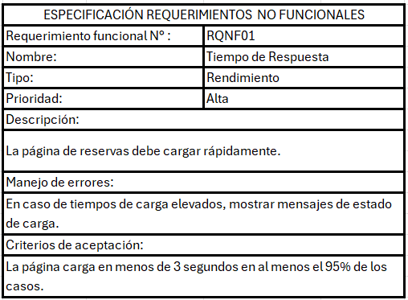

1. Requerimiento Tiempo

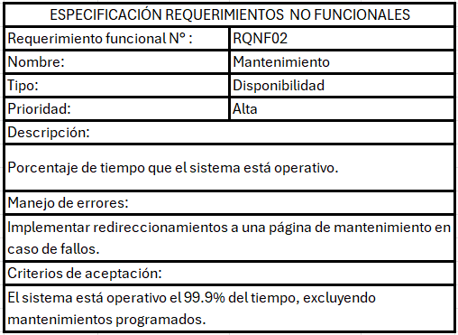

1. Requerimiento Mantenimiento

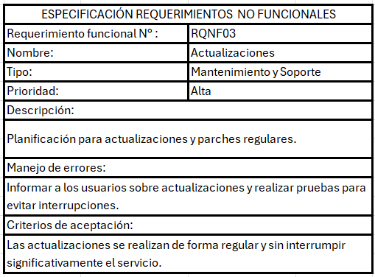

1. Requerimiento Actualizaciones

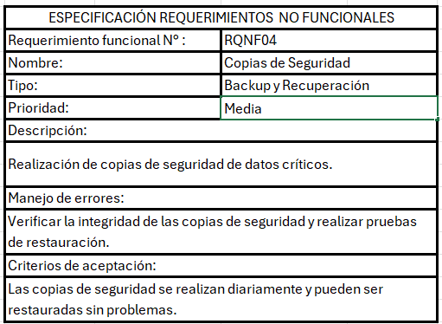

1. Requerimiento Copias

**Alta:** Los requisitos con una prioridad alta son fundamentales para el éxito del sistema. Estos requerimientos son esenciales para asegurar que el sistema de reservas funcione de manera óptima y satisfaga los objetivos establecidos.

**Media:** Los requisitos con una prioridad media son significativos para el sistema, aunque no son absolutamente esenciales para su funcionamiento básico. Estos requisitos juegan un papel importante en la mejora del rendimiento, la usabilidad o la eficiencia del sistema.

## Limitaciones

* Cumplir con las 17 semanas para terminar este proyecto con todos los objetivos esperados.
* Uso exclusivo de la base de datos utilizando MySQL.
* El uso de herramientas que utilizaremos para crear este proyecto será de forma gratuita.
* El sistema será integrado para Aplicación Web
* Solo está habilitado para la gestión de reservas

## Justificación

En este proyecto se busca solucionar la gestión ineficiente de reservas en el salón de belleza, ya que presenta muchos efectos negativos como para la experiencia del cliente y las operaciones dentro del negocio. La falta de un sistema automatizado provoca que los clientes enfrenten dificultades para acceder a servicios en horarios convenientes, lo que disminuye su satisfacción y fidelidad, ocasionando una menor retención y pérdida de oportunidades de negocio. Esta situación no solo impacta los ingresos, sino que también limita el crecimiento financiero del salón. Además, la gestión manual aumenta la carga de trabajo del personal y genera una distribución ineficaz de los recursos, incrementando los costos operativos. Las causas de esta problemática incluyen la falta de automatización, la ausencia de integración tecnológica y una pésima adaptabilidad a las expectativas de los clientes. La implementación de un sistema automatizado es más práctica para mejorar la eficiencia en la gestión de reservas, optimizar el tiempo para la asignación de recursos y responder adecuadamente a las necesidades del mercado actual, asegurando así la competitividad y sostenibilidad del salón.

## Estado del Arte

Con el fin de sustentar y validar el proyecto, hemos consultado el documento titulado Sistema multiplataforma para la gestión de citas con Chatbot en el salón de belleza 'Zdenka Salón & SPA'. Este proyecto se centra en la implementación de un sistema de reservas automatizado a través de una plataforma web. Nos estamos guiando por las interfaces de reserva de citas desarrolladas en este sistema, ya que proporcionan un modelo efectivo para diseñar soluciones de reserva que faciliten la experiencia del usuario en nuestra propia plataforma, asegurando una gestión de citas eficiente y centrada en las necesidades del cliente

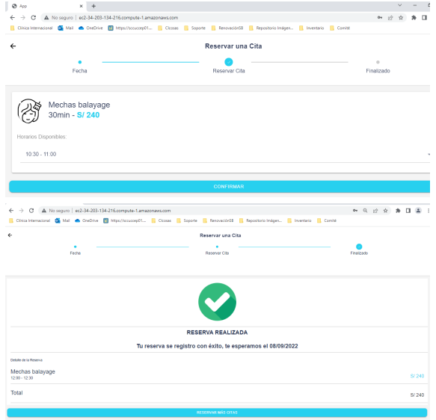

1. Interfaz de Reserva

**Fuente:”Zdenka & Spa”**

El segundo documento revisado es el informe de práctica Desarrollo de un sitio web para ofrecer los servicios, productos y reserva de citas del salón de belleza New Style de Elizabeth Tapias Acevedo (2023). En este proyecto, se presenta un menú principal que organiza de manera eficiente los diferentes servicios y funciones del sitio web. El menú incluye secciones como "Servicios", "Productos", "Reserva de Citas" y "Contacto", facilitando la navegación. Nos estamos influenciando en este diseño de menú principal para nuestro proyecto, ya que su estructura clara y funcional sirve de referencia para crear una navegación intuitiva en nuestra propia plataforma.

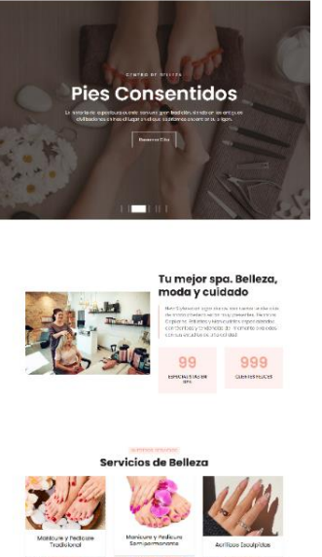

1. Página Principal

#### **Fuente: Tapias (2023)**

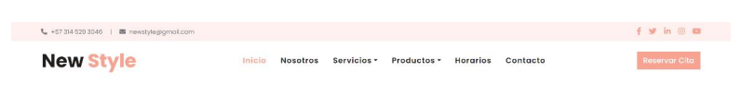

1. Menú Principal

##### **Fuente: Tapias (2023)**

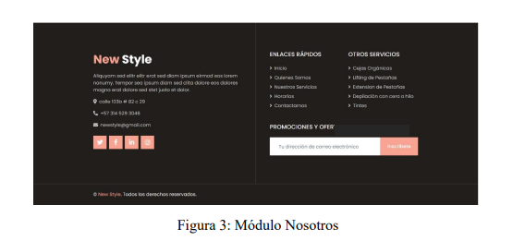

1. Información Final

**Fuente: Tapias (2023)**

El tercer documento revisado es el trabajo de grado Desarrollo de prototipo de software para el control de inventarios y gestión de servicios de comercios asociados al mercado de la peluquería de Erley Calle Pérez y Wanner Sthiwat Minotta (2021). En este proyecto, se presenta un diagrama UML para el proceso de generación de citas por parte del cliente. Nos estamos guiando por esta imagen específica para estructurar nuestra base de datos, ya que el diagrama proporciona una representación clara del flujo de información y los procesos involucrados en la gestión de citas. Esta guía visual nos ayudará a diseñar una base de datos eficiente y a integrar de manera efectiva las funcionalidades de reserva en nuestra plataforma.

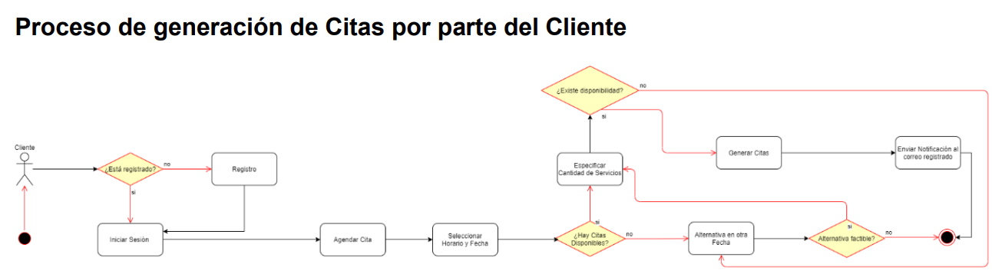

1. Diagrama (UML-BD)

**Fuente: Calle Pérez & Sthiwat Minotta (2021)**

# Capítulo 2: Marco Teórico

## Metodología

El desarrollo del sitio web para el salón de belleza Marian Elena se basará en la metodología de modelado en cascada en el cual se implementan fases del ciclo de vida del software, teniendo en cuenta todos los aspectos importantes de cada una de las fases a implementar.

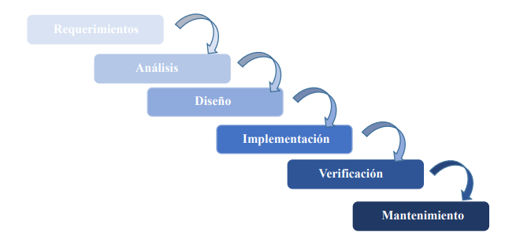

1. Metodología Cascada

* **Requerimientos:** Esta primera fase consiste en la etapa de preparación del proyecto y presentación del mismo, es donde plasmamos cada detalle y una primera visión global del software, donde se determinó cuáles son las necesidades y los objetivos y se hace el estudio de viabilidad donde se evalúan los costes, la rentabilidad y la factibilidad del proyecto dando como resultado una descripción general de los requisitos que debemos cumplir en el desarrollo del software para llevar a cabo todo el proceso. En este caso el visto bueno lo dio el director.
* **Análisis:** Se realizó el modelado conceptual de la futura solución mediante el uso de diagramas (diagramas de casos de uso y diagrama de clases). Los modelos ayudan a visualizar cómo es el sistema, proporcionando plantillas que sirven de guía en la construcción de la aplicación de sitio web. En esta etapa se especifica que debe hacer la aplicación, pero no como debe hacerlo.
* **Diseño:** Es la fase de la creatividad, ya que se diseña los bocetos del resultado final del desarrollo del software, se define la estructura del proyecto y todos los elementos que se necesitan, las interfaces y los entornos de trabajo, en este caso. En este caso se utilizan los modelos obtenidos durante el análisis para transformarlos en mecanismo que puedan ser utilizados en un entorno web con las características y condiciones que establecen este tipo de entornos.
* **Implementación:** En esta fase se recopila los resultados de las fases anteriores para permitir la elaboración del prototipo funcional, es decir, que puede ser puesto en marcha y sometido a pruebas. Es aquí donde se debe incluir todos los elementos como el lenguaje de programación que en este caso va a ser Visual Studio Code y la base de datos MySQL, los entornos de trabajo y las interfaces. Todo lo desarrollado en las etapas del análisis y del diseño, se tradujo a código.
* **Verificación:** En esta cuarta fase del modelo se ejecuta y se prueba el código realizado y se verifica su funcionamiento. Es necesario comparar los resultados con los objetivos iniciales propuestos y comprobar si se cumplió con cada uno de ellos. Se deben realizar pruebas de cada uno de los elementos integrados en el proyecto teniendo en cuenta los comentarios y correcciones que hace el director.
* **Mantenimiento:** En esta última fase es importante analizar los resultados de la fase de verificación y realizar los cambios que se necesiten o las actualizaciones pertinentes al sitio web para poderle dar conclusión al proyecto y de esa manera entregar el trabajo al usuario final.

## Modelo

**¿Qué es el Modelo Entidad-Relación (ER)?**

El modelo Entidad-Relación es una herramienta utilizada en el diseño de bases de datos. Este modelo gráfico nos ayuda a representar las entidades y sus relaciones. El ER se utiliza para definir la estructura lógica de una base de datos y garantizar que los datos sean organizados de manera eficiente y comprensible.

* **Entidades:** Representan objetos o conceptos importantes que tienen existencia independiente en el sistema. Cada entidad posee atributos, que son las características de la entidad.
* **Relaciones:** Representan cómo las entidades se conectan entre sí. Estas relaciones pueden ser de uno a uno , uno a muchos o muchos a muchos
* **Atributos:** Son las propiedades o características que describen cada entidad. Por ejemplo, un cliente tiene atributos como nombre, email y teléfono.

## Cardinalidad

La cardinalidad en un modelo Entidad-Relación (ER) describe la relación numérica entre las entidades. Indica cuántas instancias de una entidad están relacionadas con una instancia de otra entidad. Comprender la cardinalidad es fundamental para garantizar que el diseño de la base de datos refleje correctamente las interacciones entre los objetos.

### Tipos de Cardinalidad:

* **Uno a Uno (1:1)**

En una relación uno a uno, una instancia de la primera entidad está relacionada con una y solo una instancia de la segunda entidad, y viceversa.

* **Uno a Muchos (1:N)**

En esta relación, una instancia de la primera entidad puede estar relacionada con muchas instancias de la segunda entidad, pero una instancia de la segunda entidad está relacionada solo con una instancia de la primera.

* **Muchos a Muchos (N:N)**

En una relación muchos a muchos, varias instancias de la primera entidad pueden estar relacionadas con muchas instancias de la segunda entidad, y viceversa.

## Relaciones:

* **Cliente - Reserva: Relación 1**

(Un cliente puede hacer varias reservas, pero una reserva solo corresponde a un cliente).

* **Reserva - Servicio: Relación N**

(Una reserva puede incluir varios servicios y un servicio puede estar en varias reservas).

* **Reserva - Especialista: Relación 1**

(Un especialista puede estar asignado a varias reservas, pero cada reserva tiene un único especialista asignado).

* **Reserva - Pago: Relación 1:1**

(Una reserva tiene un solo pago, y un pago corresponde a una reserva).

## Patrones de GUI

* **Calendario Interactivo:** Un calendario visual donde los usuarios puedan ver la disponibilidad de citas. Al hacer clic en un día, el sistema muestra las franjas horarias disponibles. Este patrón facilita la selección rápida de fechas y horas.

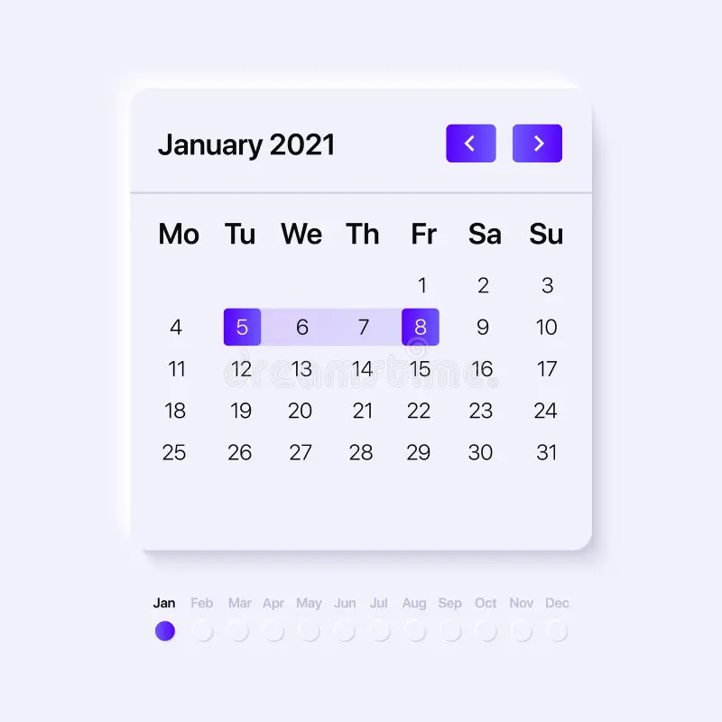

1. Calendario Interactivo

* **Carrusel de Servicios:** Un diseño interactivo que presenta los servicios del salón en formato de carrusel. Los usuarios pueden deslizar o hacer clic para ver las opciones de corte, peinado, manicura, entre otros, con una imagen representativa para cada servicio. Esto proporciona una experiencia más visual y atractiva.

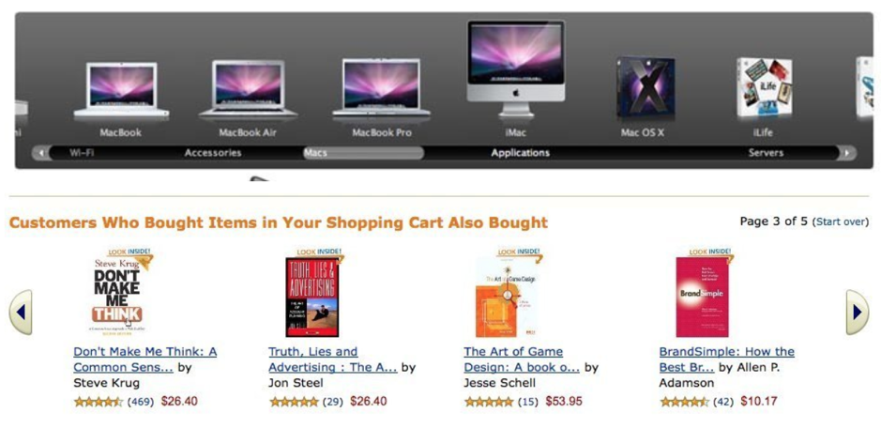

1. Carrusel de Servicios

* **Selector de Especialista:** Un patrón que permite a los usuarios seleccionar al especialista que prefieren (si tienen uno) para cada servicio. Puede mostrarse una lista de los especialistas disponibles junto con su imagen, nombre, y disponibilidad.

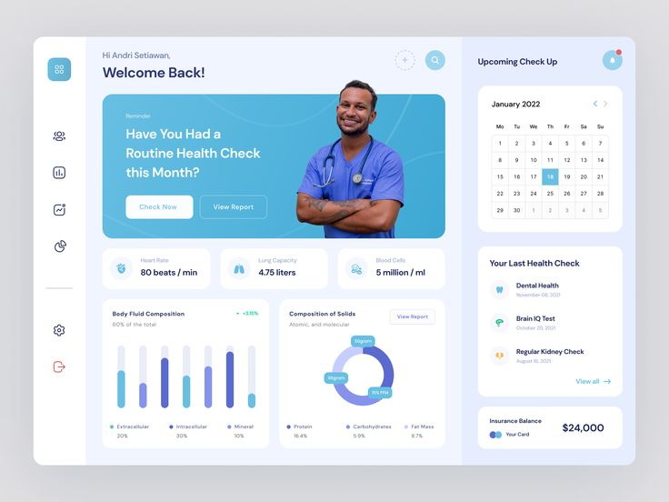

1. Selector de Especialista

* **Confirmación Visual de Reserva**: Después de completar la reserva, el sistema muestra un resumen visual con los detalles de la cita (servicio, fecha, hora, estilista asignado). También se puede incluir un código de confirmación o un QR para facilitar el proceso

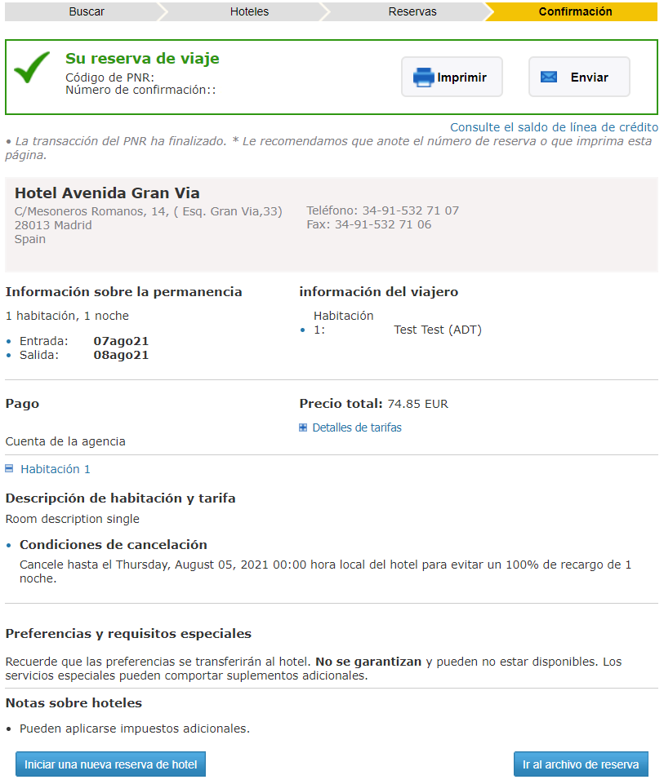

1. Confirmación Visual de Reserva

* **Barra de Progreso en el Proceso de Reserva**: Mientras los usuarios completan la reserva, una barra de progreso en la parte superior de la pantalla indica cuánto falta para finalizar. Esto ayuda a que los usuarios sepan en qué paso están y cuánto queda del proceso.

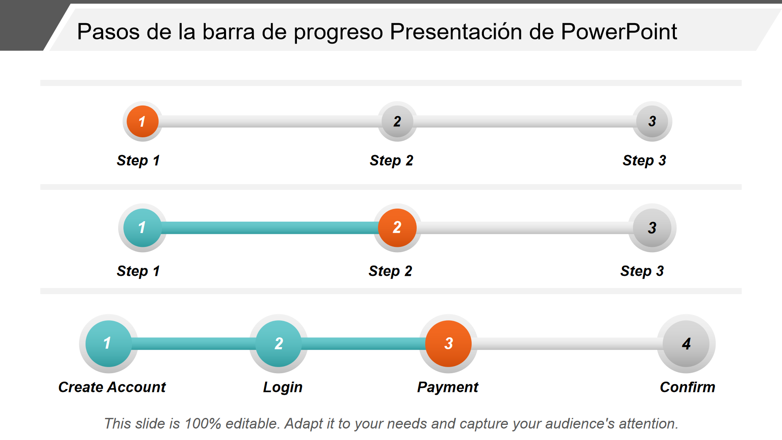

1. Barra de Progreso en el Proceso de Reserva

## Patrones de Desarrollo

* **Arquitectura en capas**

Divida el sistema en niveles (presentación, lógica de negocios, acceso a datos). Facilita la separación de tareas, ayuda a mejorar la usabilidad y permite actualizaciones independientes.

1. Arquitectura en capas

* **Controlador de vista de modelo (MVC)**

Lógica de aplicación separada (modelo), interfaz de usuario (vista) y control de flujo de aplicación (controlador). Mejora la organización del código y facilita el trabajo en equipo al permitir que los desarrolladores y diseñadores trabajen simultáneamente.

1. Controlador

* **Patrón de repositorio**

Crea una capa de acceso a datos que abstrae la interacción con la base de datos. Proporciona un acceso a datos más limpio y facilita la implementación de pruebas unitarias y cambiar la lógica de acceso a datos sin afectar al resto del sistema.

1. Patrón de Repositorio

* **Modelo de observador**

Permite que los objetos se suscriban y reciban notificaciones sobre cambios de otros objetos. Se puede utilizar para enviar recordatorios de reuniones a los clientes por correo electrónico o mensaje de texto cuando se crea o actualiza una reunión.

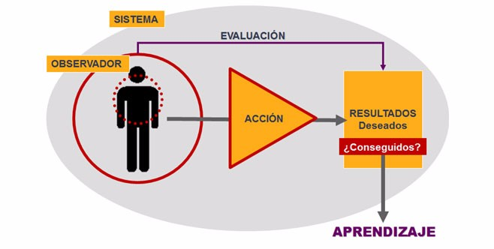

1. Modelo Observador

* **API Descanso**

Desarrollar API que permitan la interacción entre diferentes componentes del sistema y aplicaciones externas. Facilita la integración con aplicaciones móviles y otros sistemas, brindando acceso al sistema de reservas desde múltiples plataformas.

1. API

* **Microservicios**

Divide el sistema en servicios pequeños e independientes que interactúan entre sí. Sus ventajas son la escalabilidad y flexibilidad; Cada servicio se puede desarrollar e implementar de forma independiente.

1. Microservicios

* **Autenticación y autorización**

Implementar un sistema seguro de gestión de usuarios con autenticación (iniciar sesión) y autorización (permisos). Protege los datos confidenciales y garantiza que el acceso a determinadas funciones esté reservado únicamente para usuarios autorizados.

1. Autenticación y Servicios

* **Diseño responsivo**

Asegúrese de que la interfaz de usuario se adapte a varios dispositivos (móvil, tableta, escritorio). Mejora la experiencia del usuario al permitir el acceso desde cualquier dispositivo.

1. Diseño Responsivo

## Lenguajes de programación / Framework

### HTML:

HTML es considerado un lenguaje de etiquetas más no de programación. Este lenguaje en su silga dice HyperText Markup Language (Lenguaje de marcación de Hipertexto). Con estas etiquetas podemos definir la estructura de una página web, así como su contenido básico. Estas etiquetas son interpretadas por un navegador Web, el cual puede mostrar su contenido, permitiendo que el usuario pueda ver una interfaz amigable y comprensible.



1. HTML

### CSS:

Cascading Style Sheets o CSS, es un lenguaje utilizado para controlar el diseño y la presentación de documentos HTML. Con CSS, los desarrolladores pueden definir estilos para elementos individuales o grupos de elementos, lo que les permite establecer propiedades como colores, fuentes, márgenes y tamaños. Esta separación entre contenido y presentación facilita la creación de sitios web más flexibles y fáciles de mantener.



1. CSS

### JavaScript

JavaScript es un lenguaje de programación interpretado que se usa para hacer que las páginas web sean más interactivas y dinámicas. JavaScript se ejecuta directamente en el navegador, a diferencia de otros lenguajes que deben compilarse, lo que permite que las páginas web respondan inmediatamente a las acciones del usuario.



1. JavaScript

## Bootstrap

Bootstrap es un framework de diseño front-end que ofrece herramientas preconstruidas en CSS y JavaScript para facilitar la creación rápida y consistente de interfaces web responsivas. Proporciona componentes y estilos prediseñados que ayudan a diseñar páginas web que se adaptan a diferentes tamaños de pantalla y dispositivos, asegurando un diseño coherente y funcional. Bootstrap simplifica el desarrollo web al ofrecer una base sólida para construir interfaces, permitiendo a los desarrolladores centrarse en el contenido y las características específicas de sus proyectos.



1. Bootstrap

## Gestor de Base de Datos

### MySQL:

MySQL permite la organización, almacenamiento y la gestión de datos en aplicaciones web y software. Permite la creación de bases de datos, la configuración de la estructura de las tablas y la realización de consultas para la recuperación, inserción, actualización o eliminación de datos. MySQL utiliza un modelo de datos basado en tablas relacionadas, lo que hace que sea más fácil organizar y recuperar datos. Se pueden administrar datos y ejecutar consultas en SQL. Además, tiene funciones para optimizar el rendimiento y manejar grandes cantidades de datos, lo que lo convierte en adecuado tanto para aplicaciones pequeñas como grandes.



1. MySQL

## Herramientas adicionales

### Balsamiq:

Esta herramienta será utilizada en la fase de diseño del sistema automatizado de reservas. Con Balsamiq, es posible crear wireframes que permitan visualizar y definir la estructura del sistema antes de su desarrollo. Esto incluye el diseño de una interfaz intuitiva y fácil de usar, tanto para los clientes al momento de realizar reservas, como para el personal del salón que gestionará las citas. Al contar con un prototipo temprano, se puede obtener retroalimentación valiosa del equipo y de los clientes potenciales, garantizando que la solución final sea funcional y fácil de usar.



1. Balsamiq

### Bizagi:

Bizagi permitirá la automatización de todo el proceso de reservas. Con esta herramienta, el flujo de trabajo será modelado para que las citas se asignen automáticamente según la disponibilidad de los estilistas y del salón. Además, se podrán enviar recordatorios automáticos a los clientes, reducir el número de citas perdidas y gestionar las cancelaciones de forma eficiente. Esto no solo mejorará la experiencia del cliente, al ofrecerles un proceso sencillo y claro, sino que también optimizará la operación interna del salón, permitiendo un uso más eficaz del tiempo y los recursos.



1. Bizagi

### Lean Canvas:

Es una herramienta de planificación estratégica que permite a los emprendedores desarrollar y validar modelos de negocio de manera ágil, condensando en una sola página los aspectos clave del negocio, como problemas, segmentos de clientes, propuestas de valor y fuentes de ingresos.

1. Lean Canvas

### Diagrama de Gantt:

Es una herramienta de gestión de proyectos que visualiza las tareas a realizar en un proyecto a lo largo del tiempo. Representa cada tarea como una barra horizontal en un eje temporal, mostrando su duración, plazos y dependencias con otras tareas. Es útil para planificar, coordinar y monitorear el progreso de proyectos.

1. Diagrama de Gantt

## Marco teórico de las fórmulas

Los indicadores son herramientas clave en la evaluación del rendimiento de un sistema, proporcionando datos objetivos que permiten medir, analizar y mejorar los procesos operativos de una organización.

### Indicadores de Gestión

* **Tasa de Cancelación de Reservas**: Este indicador mide el porcentaje de citas que son canceladas respecto al total de reservas. Una alta tasa de cancelación puede indicar una falta de eficiencia en la planificación de las citas, lo que impacta tanto en la satisfacción del cliente como en el aprovechamiento de los recursos del salón. La fórmula utilizada para calcular este indicador es la siguiente:

1. Tasa de Cancelación de Reservas

* **Tasa de Satisfacción del Cliente**: Este indicador mide el porcentaje de clientes que se sienten satisfechos con el proceso de reserva y el servicio en general. La satisfacción del cliente es un parámetro clave para determinar el éxito del sistema de reservas, ya que una experiencia positiva genera fidelización y aumenta la retención de clientes. La fórmula para calcular este indicador es:



1. Tasa de Satisfacción del Cliente

### Indicadores de Rendimiento

* **Tiempo Promedio de Respuesta del Sistema**: Este indicador evalúa el tiempo promedio que tarda el sistema en procesar una solicitud de reserva o cualquier interacción por parte del usuario. El tiempo de respuesta es un factor crítico para la experiencia del usuario, ya que sistemas lentos tienden a generar frustración y pueden provocar una pérdida de clientes. La fórmula es:



1. Tiempo Promedio de Respuesta del Sistema

### Indicadores de Eficiencia

* **Tasa de Ocupación de Horarios**: Este indicador permite medir la eficiencia con la que se utilizan los recursos del salón, como el personal y los horarios disponibles. Optimizar la tasa de ocupación asegura que el salón esté maximizando su capacidad operativa sin desperdiciar tiempo o recursos.

1. Tasa de Ocupación de Horarios

* **Tasa de Retención de Clientes:** Una alta tasa de retención indica que el sistema y el servicio están satisfaciendo las expectativas de los clientes. Mantener a los clientes existentes es más eficiente y rentable que adquirir nuevos clientes, por lo que este indicador es clave para la sostenibilidad a largo plazo del negocio.



1. Tasa de Retención de Clientes

### Importancia de los Indicadores

En el contexto del Salón de Belleza "María Elena", los indicadores se permiten medir, de forma cuantitativa, el rendimiento del sistema automatizado de reservas, aportando datos que ayudan a identificar áreas de mejora y optimización.

* **Medición del Rendimiento Operativo:** Los indicadores de gestión permiten evaluar la eficiencia con la que se llevan a cabo las operaciones diarias. Por ejemplo, medir el tiempo de respuesta del sistema ayuda a determinar si el software de reservas está procesando las solicitudes de manera óptima. Un rendimiento inadecuado en este aspecto podría afectar negativamente la experiencia del usuario, lo que se traduce en pérdida de clientes.
* **Toma de Decisiones Basada en Datos:** Estos indicadores brindan datos concretos que permiten a los gestores tomar decisiones informadas, basadas en la realidad del negocio, y no en suposiciones. Por ejemplo, si se detecta una alta tasa de cancelaciones, los responsables pueden implementar acciones correctivas, como mejorar la comunicación con los clientes o ajustar la disponibilidad de horarios.
* **Optimización de Recursos:** Al analizar indicadores como la tasa de ocupación de horarios o la tasa de retención de clientes, el salón puede optimizar el uso de sus recursos. Esto asegura que tanto el personal como el tiempo disponible se utilicen de la manera más eficiente posible, reduciendo costos operativos y maximizando la rentabilidad.
* **Monitoreo Continuo y Mejora Continua:** Los indicadores de gestión permiten un monitoreo continuo del sistema, lo que facilita la identificación de tendencias a lo largo del tiempo. Este enfoque de mejora continua garantiza que el salón pueda adaptarse rápidamente a los cambios en las expectativas del cliente o en las condiciones del mercado.
* **Alineación con los Objetivos Estratégicos:** Finalmente, los indicadores de gestión aseguran que el desempeño operativo del salón esté alineado con sus objetivos estratégicos, como mejorar la satisfacción del cliente o aumentar la retención. Medir la satisfacción del cliente, por ejemplo, no solo permite evaluar la calidad del servicio, sino también ajustar el sistema para fomentar la lealtad del cliente, lo que tiene un impacto directo en la sostenibilidad del negocio a largo plazo.

# Capítulo 3: Desarrollo de la Solución

## Prototipos

### Inicio de la página web

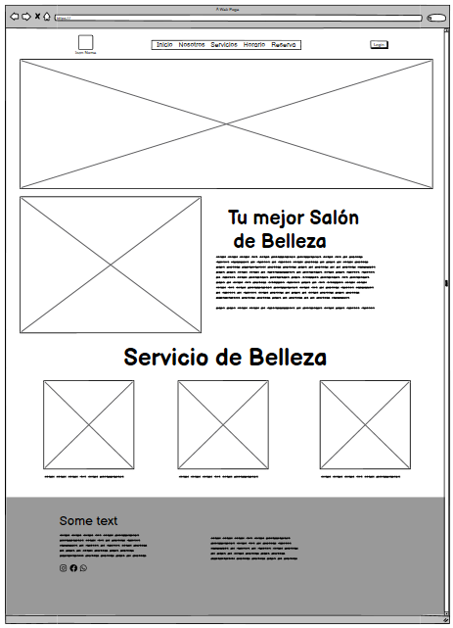

1. Inicio de la página web

### Login

1. **Inicio Sesión**

### Cuenta nueva

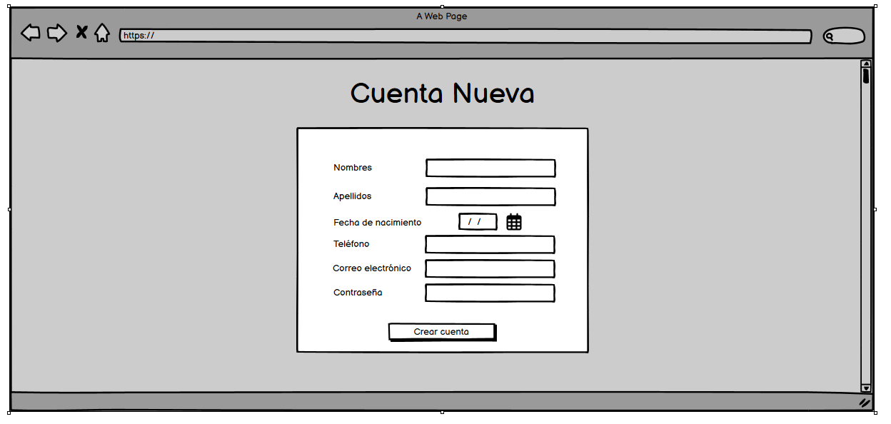

1. Cuenta nueva

### Página de Reserva

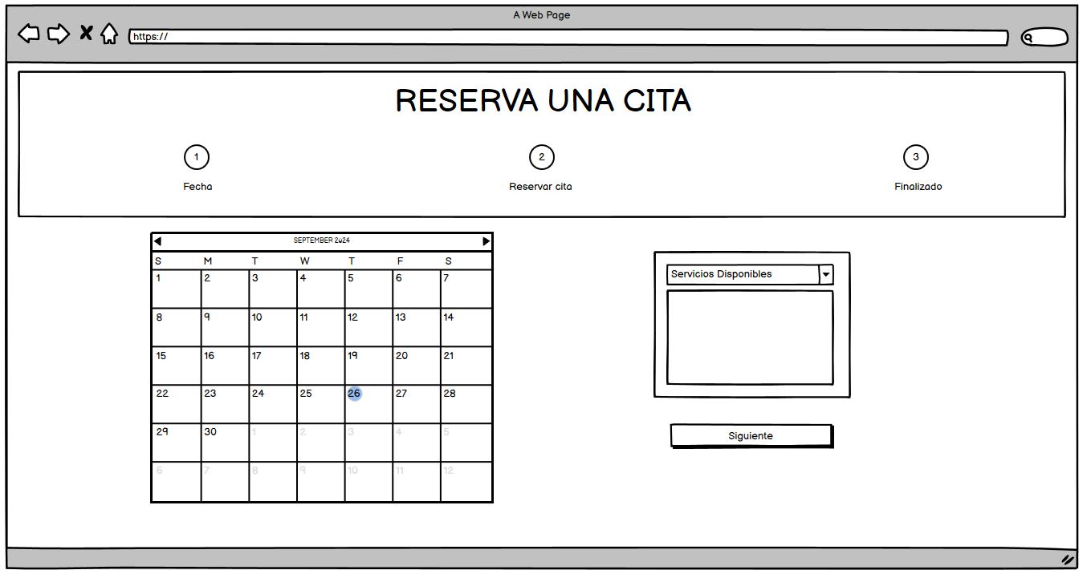

1. Página de reserva (Paso 1)

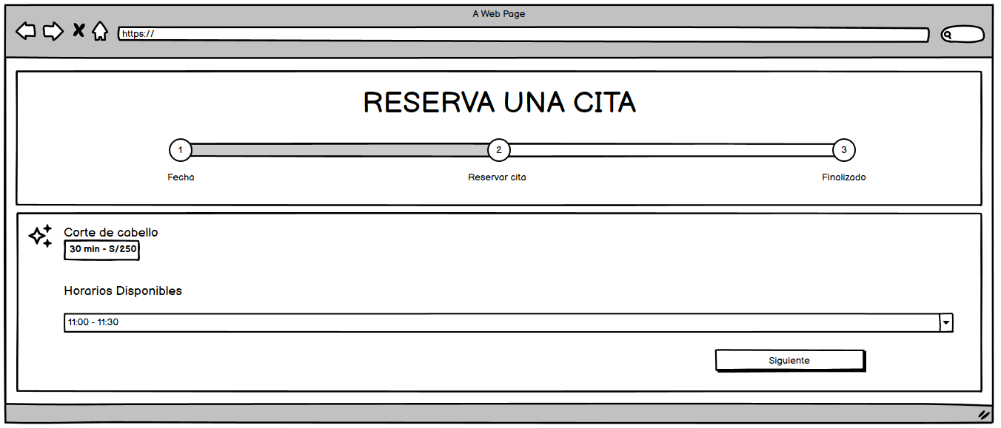

1. Página de reserva (Paso 2)

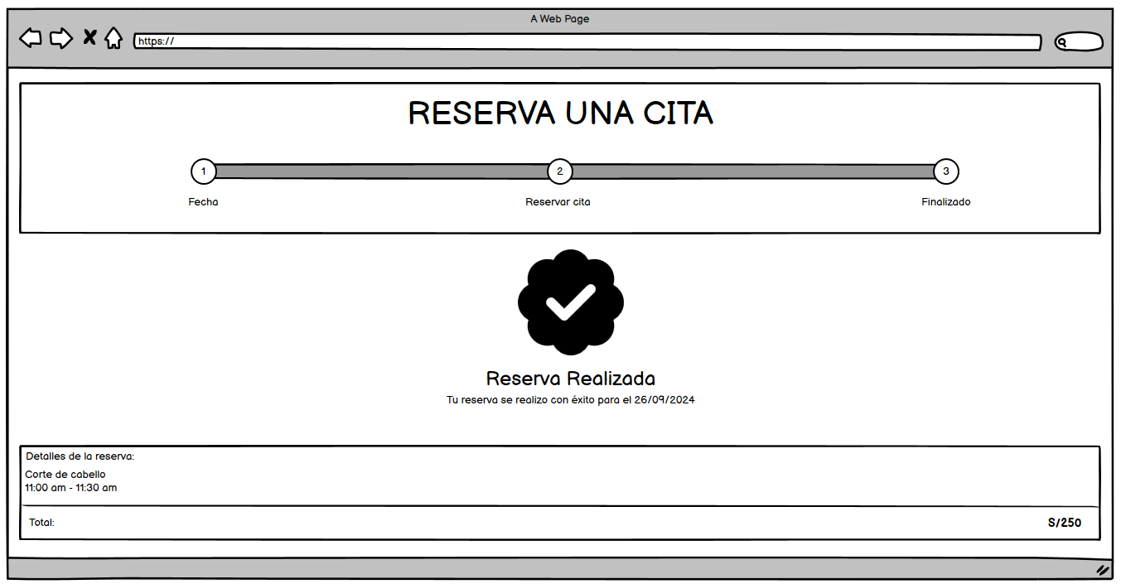

1. Página de reserva (Paso 3)

## Modelo de Proceso de Negocios

* **Propuesta de valor**

Facilidad de uso: Plataforma intuitiva para citas rápidas y sencillas. Disponible 24 horas al día, 7 días a la semana: permite a los clientes realizar reservas en cualquier momento. Recordatorios automáticos: Notificaciones vía SMS o email para limitar las ausencias. Gestión de clientes: Base de datos para gestionar la información y preferencias de los clientes. Integración de pagos: Opciones de pago en línea para mayor comodidad.

* **Segmentación de clientes**

Salones de Belleza: Desde pequeños salones locales hasta grandes cadenas. Clientes de la industria de la belleza: Personas que necesitan servicios de peluquería, cosmética y atención sanitaria. Estilistas freelance: profesionales que quieren gestionar sus citas de forma eficiente.

* **Canal de ventas**

Plataforma en línea: El sitio web a través del cual los clientes pueden acceder al sistema. Aplicación móvil: las aplicaciones para iOS y Android facilitan las reservas en dispositivos móviles. Redes Sociales: Publicidad y marketing a través de Facebook, Instagram y TikTok.

* **Relaciones con el cliente**

Soporte técnico: Apoyar a los clientes para resolver dudas y problemas. Capacitación: Salones de capacitación para trabajar con el sistema. Comentarios y mejoras continuas: recopile comentarios para mejorar la plataforma.

* **Fuente de ingresos**

Suscripción mensual: Precio fijo por uso del sistema, los paquetes varían según características. Tarifa de transacción: Porcentaje de cada pago realizado a través de la plataforma. Servicios adicionales: Vende funciones premium como análisis de datos y marketing personalizado.

* **Recursos principales**

Tecnología: Desarrollo y mantenimiento de software de reservas. Equipo de soporte: Personal capacitado para apoyar a los salones y a los clientes. Base de datos: Gestione la información de los clientes de forma segura.

* **Principales actividades**

Desarrollo de software: Innovar y mejorar continuamente la plataforma. Marketing y ventas: estrategias para atraer showrooms y clientes. Servicio al cliente: Soporte activo en la resolución de problemas.

* **Socios principales**

Proveedores de tecnología: hosting y servicios en la nube. Plataforma de pago: Integración con servicios de pago online. Showrooms afiliados: Cooperar en el ámbito de promociones y descuentos.

* **Estructura de costos**

Desarrollo y Mantenimiento: Costos relacionados con software y actualizaciones. Marketing y publicidad: el coste de adquirir nuevos usuarios. Soporte y capacitación: costos operativos para atender showrooms y clientes.

## Diagrama de Clases

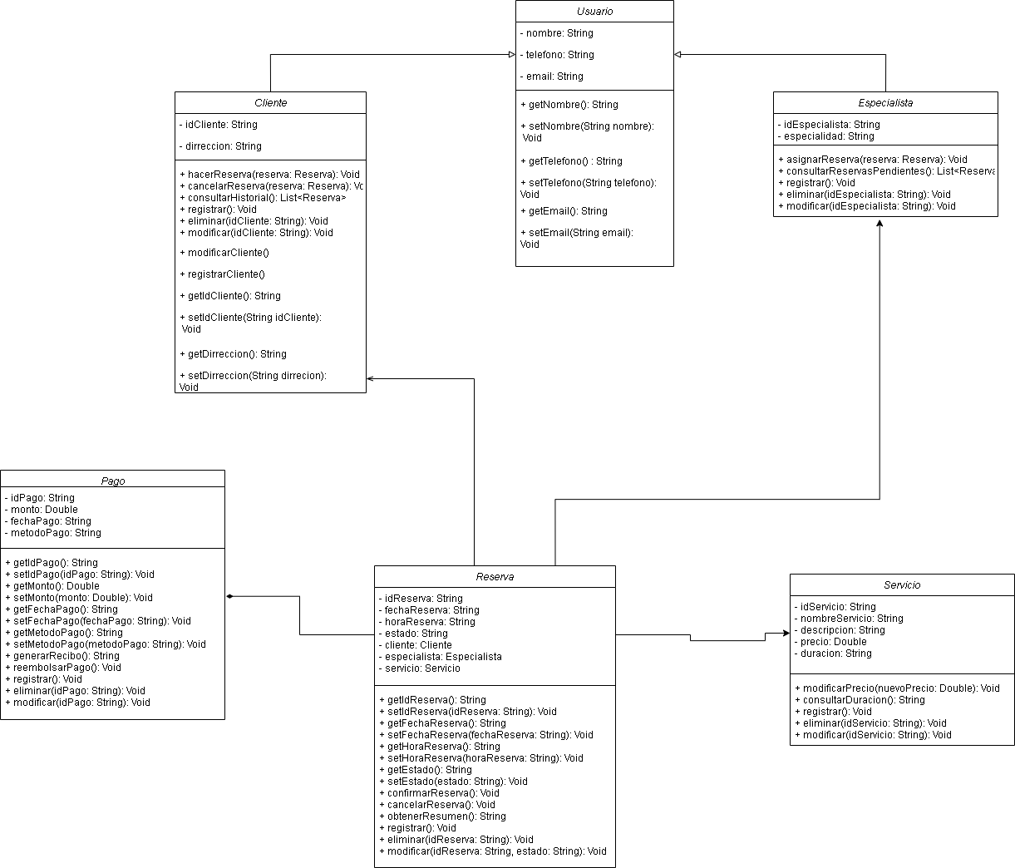

1. Diagrama de clases

## Diagrama Entidad-Relación

1. Diagrama Entidad-Relación

## Diccionario de la base de datos

1. Tabla Clientes

|  |  |  |  |
| --- | --- | --- | --- |
| **Nombre del Campo** | **Descripción** | **Tipo de Campo** | **Tamaño** |
| ID_Cliente | Identificador único del cliente | INT (PK, AI) |  |
| Nombre | Nombre completo del cliente | VARCHAR | 100 |
| Teléfono | Número de teléfono del cliente | VARCHAR | 9 |
| Email | Dirección de correo electrónico del cliente | VARCHAR | 100 |
| Dirección | Dirección física del cliente | VARCHAR | 255 |

1. Tabla Especialista

|  |  |  |  |
| --- | --- | --- | --- |
| **Nombre del Campo** | **Descripción** | **Tipo de Campo** | **Tamaño** |
| ID_Especialista | Identificador único del especialista | INT (PK, AI) |  |
| Nombre_Especialista | Nombre completo del especialista | VARCHAR | 100 |
| Especialidad | Especialidad del especialista | VARCHAR | 100 |
| Teléfono | Número de teléfono del especialista | VARCHAR | 9 |

1. Tabla Servicio

|  |  |  |  |
| --- | --- | --- | --- |
| Nombre del Campo | Descripción | Tipo de Campo | Tamaño |
| ID_Servicio | Identificador único del servicio | INT (PK, AI) |  |
| Nombre_Servicio | Nombre del servicio ofrecido | VARCHAR | 100 |
| Descripción | Descripción detallada del servicio | TEXT |  |
| Precio | Precio del servicio | DECIMAL | 10, 2 |
| Duración | Duración aproximada del servicio | TIME |  |

1. Tabla Pago

|  |  |  |  |
| --- | --- | --- | --- |
| **Nombre del Campo** | **Descripción** | **Tipo de Campo** | **Tamaño** |
| ID_Pago | Identificador único del pago | INT (PK, AI) |  |
| ID_Reserva | Referencia a la reserva asociada al pago | INT (FK) |  |
| Monto | Monto total pagado por la reserva | DECIMAL | 10, 2 |
| Fecha_Pago | Fecha en que se realizó el pago | DATE |  |
| Metodo_Pago | Método de pago utilizado | VARCHAR | 50 |

1. Tabla Reserva

|  |  |  |  |
| --- | --- | --- | --- |
| Nombre del Campo | Descripción | Tipo de Campo | Tamaño |
| ID_Reserva | Identificador único de la reserva | INT (PK, AI) |  |
| Fecha_Reserva | Fecha en la que se realizó la reserva | DATE |  |
| Hora_Reserva | Hora en la que se programó la reserva | TIME |  |
| Estado | Estado actual de la reserva | VARCHAR | 50 |
| ID_Cliente | Identificador del cliente que realizó la reserva | INT (FK) |  |
| ID_Pago | Identificador del pago asociado a la reserva | INT (FK) |  |
| ID_Especialista | Identificador del especialista asignado a la reserva | INT (FK) |  |

## Mockups, Paquetes y Paneles

## Funcionalidades del Código Fuente

# Recomendaciones

# Conclusiones

# Bibliografía

* Blasco, F. (2019). Programación orientada a objetos en Java: (ed.). Ediciones de la U. <https://elibro.net/es/lc/utpbiblio/titulos/127125>
* Cumpa Sangama, E. S., & Chonlon Quiroga, C. A. (2022). Sistema multiplataforma para la gestión de citas con Chatbot en el salón de belleza “Zdenka Salón & SPA”. <https://hdl.handle.net/20.500.12692/99890>
* Calle Pérez, E., & Sthiwat Minotta, W. (2021). Desarrollo de prototipo de software para el control de inventarios y gestión de servicios de comercios asociados al mercado de la peluquería. Medellín, Colombia.
* <https://repository.ucc.edu.co/server/api/core/bitstreams/f1be7d78-c28c-4ac9-9001-ae99c2f31c73/content>
* Tapias Acevedo, E. (2023). Desarrollo de un sitio web para ofrecer los servicios, productos y reserva de citas del salón de belleza New Style.Medellín, Colombia.
* <https://repositorio.tdea.edu.co/bitstream/handle/tdea/4414/Desarrollo%20de%20un%20sitio%20web_Elizabeth_Tapias_Acevedo.pdf?sequence=1&isAllowed=y>

# Anexos

## Lean Canvas

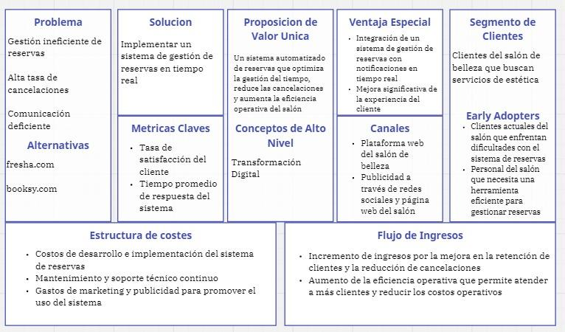

## Project Charter

## Diagrama Gantt

## World Breakdown Structure